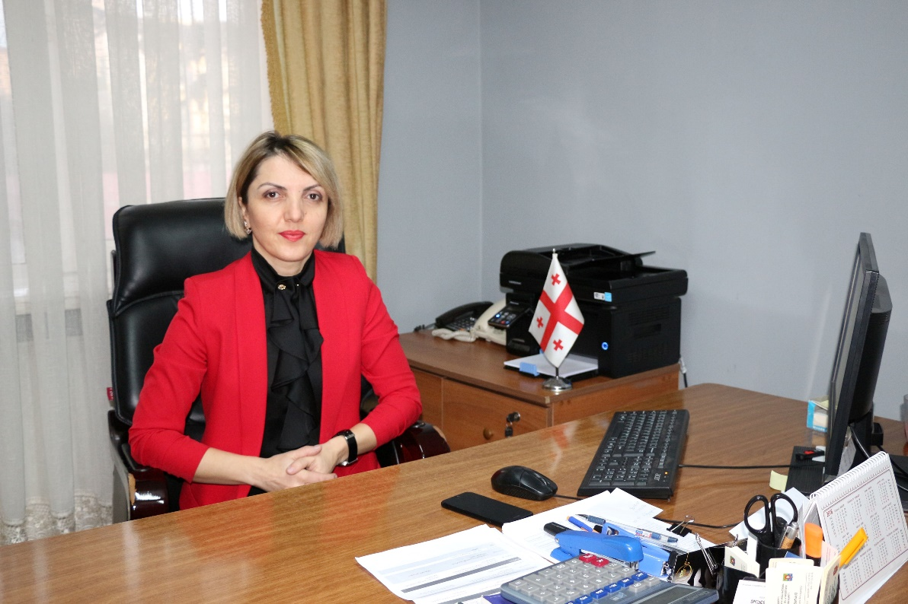

**ნინო ნიჟარაძე - აჭარის ავტონომიური რესპუბლიკის ჯანმრთელობისა და სოციალური დაცვის მინისტრი**

**დაბადების თარიღი:** 01.03.1976 წელი

**განათლება:**1993-1999 წწ  ბათუმის შოთა რუსთაველისსახ.სახელმწიფო უნივერსიტეტი

  სამედიცინო ფაკულტეტი, სპეციალობა-სამკურნალო საქმე

**სახელმწიფო სერტიფიკატი:**

ეპიდემიოლოგია

საზოგადოებრივი ჯანდაცვა და ჯანდაცვის ორგანიზაცია

ზოგადი პროფილის ექიმი –  მკურნალი

**სამუშაო გამოცდილება:**

2017 წლიდან დღემდე - აჭარის ა.რ. საზოგადოებრივი ჯანდაცვის ცენტრის დირექტორი

2012 - 2017 წწ აჭარის ა.რ. საზოგადოებრივი ჯანდაცვის ცენტრის დირექტორის მოადგილე

2007-2012 წწ აჭარი ს ა.რ. საზოგადოებრივი ჯანდაცვის ცენტრი

მთავარი სპეციალისტი -პროგრამების მართვის დარგში

2004-2007 წწ აჭარის ავტონომიური რესპუბლიკის საზოგადოებრივი ჯანდაცვის სამმართველო

მთავარი სპეციალისტი - არაინფექციურ დაავადებათა მართვის დარგში

1999-2004 წ წ აჭარის   საზოგადოებრივი ჯანდაცვის ცენტრი

დირექტორის მოადგილე სამკურნალო დარში

**საგანმანათლებლო საქმიანობა:**

2015 წლიდან დღემდე - ბათუმის შ. რუსთაველის სახელმწიფო უნივერსიტეტი, საზოგადოებრივი

ჯანდაცვის მაგისტრატურა,  ლექტორ-მასწავლებელი

2002 - 2006 წწ ბათუმის შოთა რუსთაველის სახელმწიფო უნივერსიტეტი,

ლექტორ-მასწავლებელი

**პროექტების მართვა:**

2008 - 2011წწ სამედიცინო მომსახურების საერთაშორისო კორპორაცია (MSCI, USAID)–

პროექტის ,,ტუბერკულოზის მართვა და კოორდინაცია“  კოორდინატორი

**განვლილი ტრეინინგები:**

2000 წ. ჯანდაცვის ორგანიზაცია და მართვა

2001 წ. მიღწევების და ძალისხმევა ჯანდაცვის მართვის პროფესიონალიზმის, კვლევის ფილოსოფია დასისტემები

2002 წ. გულ-სისხლძარღვთა დაავადებათა ეპიდზედამხედველობის სისტემის ამუშავება პირველადჯანდაცვის რგოლში

2003 წ. ქრონიკულ არაინფეცქიურ დაავადებათა ეპიდემიოლოგია და პრევენცია

2005 წ.   ინფექციური კონტროლის საფუძვლები

2005 წ. ჯანდაცვის მართვა და ორგანიზაცია

2006 წ. წითელა, წითურა, ყბაყურა _ ეპიდემიოლოგია, დიაგნოსტიკა, გართულებები, მკურნალობა, პრევენციადა მართვა

2006 წ. აივ-ინფექცია/შიდსი ტეტსის წინა და ტეტსის შემდგომი კონსულტაცია

2006 წ. თანამედროვე ტექნოლოგიები ლაბორატორიულ მედიცინაში

2006 წ. რეაბილიტაციური სამსახურის თანამედროვე ასპექტები

2006 წ. ჯანდაცვის სისტემის მართვის თანამედროვე მოდელები და ბიოეთიკა

2006 წ. ოჯახის ექიმის ადმინისტრირების ასპექტები

2007 წ. ეპიდზედამედველობის მონაცემების ანალიზი და ეპიდემიოლოგიური გამოკვლევების წარმართვა

2010 წ. ტუბერკულოზთან ბრძოლის თანამედროვე ასპექტები

2011 წ. ეპიდემიოლოგიის მოდული 6: ანალიზის, ვიზუალიზაციის და ანგარიშის მომზადების მოდულისშესავალი

2012 წ. eidss-მოდული 4

2013 წ. სამედიცინო დაწესებულებებში აივ ინფექცია/შიდსთან ასოცირებული სტიგმისა და დისკრიმინაციისპრევენცია

2013 წ. ეპიდემიოლოგიური მოდული-2

2013 წ. მოზარდების ახალგაზრდული ქცევა და SRH

2014 წ. ანტიმიკრობული რეზისტენტობის ეროვნული სემინარი

2015 წ. ტუბერკულოზის კონტროლის გაუმჯობესება რაიონულ დონეზე საზოგდოებრივი ჯანმრთელობისცენტრების გაძლიერების მიზნით.

2015 წ. საგანგებო სიტუაციებზე რეაგირების გეგმა, უწყებათაშორისი კოორდინაცია

2017 წ. სამხრეთ კავკასიის საველე ეპიდემიოლოგიის ტრეინინგი სუპერვაიზიერებისა და მენტორებისათვის

**ოჯახური მდგომარეობა:** მეუღლე და ორი შვილი

**კომპიუტერული პროგრამები:** MS OFFICE (WORD, EXCEL), INTERNET, POWERPOINT

**ენები:** რუსული, ინგლისური

**საკონტაქტო ინფორმაცია:**

**მობ:** +995 77 51 36 36

**ტელ:**+995 422 24-79-01

**ელ-ფოსტა:** nnijaradze@gmail.com

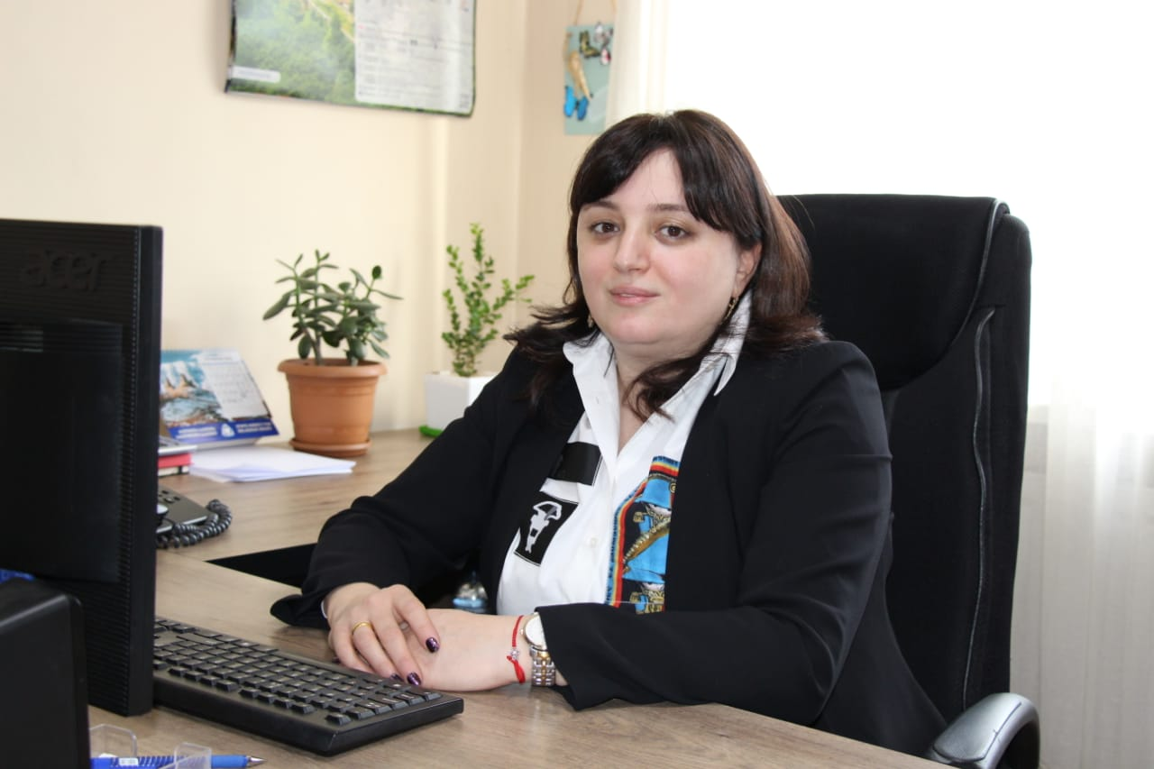

**მარინა ზანაქიძე - აჭარის ავტონომიური რესპუბლიკის ჯანმრთელობისა და სოციალური დაცვის მინისტრის პირველი მოადგილე**

დაბადების თარიღი: 29.09.1978 წ

ოჯახური მდგომარეობა: დაოჯახებული

უცხო ენები: რუსული, ინგლისური

**უმაღლესი განათლება:**

2003 - 2005 წწ - რუსეთის ფედერაცია, ქ. სანქტ-პეტერბურგი, დიპლომის შემდგომი განათლების სამედიცინო აკადემია, სამედიცინო ფაკულტეტი, გასტოენტეროლოგია

1996 - 2002 წწ - საქართველო, ქ. ბათუმის შოთა რუსთაველის სახელმწიფო უნივერსიტეტი, სამედიცინო ფაკულტეტი, სამკურნალო საქმე

**სახელმწიფო სერთიფიკატი:**

2005 წ - თერაპია

2017 წ - გასტროენტეროლოგია

სამუშაო გამოცდილება:

2002  -2003 წწ - შუახევის რაიონული საავადმყოფო, უმცროსი ექიმი

2003 -2005 წწ - ქ. სანკტ-პეტერბურგის N31 საავადმყოფო, ქ. სანკტ-პეტერბურგის #31 საავადმყოფო

2005 -2007 წწ - ქ. ბათუმის #4 პოლიკლინიკა,  ექიმი-გასტროენტეროლოგი

2006 წ - ქ. ბათუმის #4 პოლიკლინიკა, დირექტორის მოადგილე

2006 - 2007 წწ - ქ. ბათუმის რესპუბლიკური კლინიკური სააავადმყოფო, შეზღუდული შესაძლებლობების სტატუსი მინიჭების კომისია

2007 - 2011 წწ - ქ. ბათუმის რესპუბლიკური კლინიკური სააავადმყოფო, მიმღები განყოფილების მორიგე ექიმი, განყოფილების მორიგე თერაპევტი

2007 - 2012 წწ - სს საერთაშორისო სადაზღვევო კომპანია "იმედი ელი", აჭარის მთავარი სამედიცინო კოორდინატორი

2012 - 2013 წწ - კლინიკა სს“საზღვაო ჰოსპიტალი“, სამედიცინო დირექტორი, გენერალური დირექტორი

2013 წ - სსიპ სოციალური მომსახურების სააგენტო, აჭარის ავტონომიური რესპუბლიკის საყოველთაო ჯანდაცვის პროგრამების ფილიალის კოორდინატორი

2018 წ - შპს „ მედ ემერჯენსი“, კლინიკური მენეჯერი

2017 - 2019 წწ - სს“საზღვაო ჰოსპიტალი“, ხარისხის მენეჯერი, ამბულატორიული დეპარტამენტის ხელმძღვანელი, სადაზღვევოებთან ურთიერთობის მენეჯერი, დირექტორი.

**საკონტაქტო ინფრომაცია:**

**მობ:  555 12 90 54**

**ელ-ფოსტა: marina.zanakidze@gmail.com**

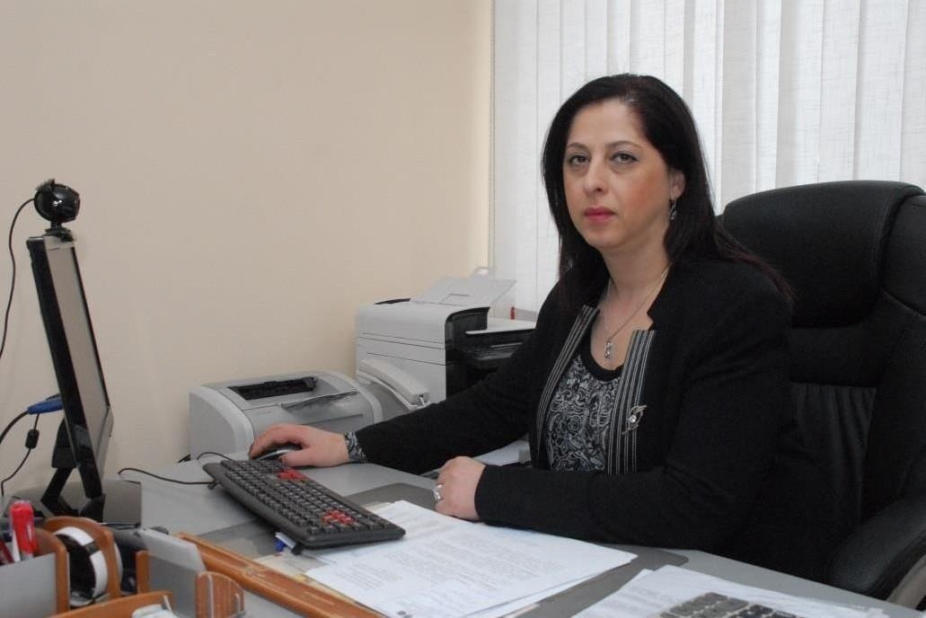

**ნონა გალოგრე -** აჭარის ავტონომიური რესპუბლიკის ჯანმრთელობისა და სოციალური დაცვის მინისტრის მოადგილე

**დაბადების თარიღი:** 20.02.1967 წ.

**ოჯახური მდგომარეობა:** დაოჯახებული

**განათლება:** უმაღლესი

აჭარის საბუღალტრო სკოლა, მრეწველობის ბუღალტერიის ფაკულტეტი, მრეწველობის ბუღალტერიის სპეციალისტი;

სსრკ ფინანსთა სამინისტროს თბილისის საფინანსო ეკონომიკური ტექნიკუმი, აღრიცხვისა და ოპერატიული ტექნიკის ფაკულტეტი, ბუღალტერიის სპეციალისტი;

საქართველოს აგრარული უნივერსიტეტის ბათუმის სასოფლო სამეურნეო ინსტიტუტი, ეკონომიკისა და სამართალმცოდნეობის ფაკულტეტი,იურისტ-ეკონომისტი.

# სამუშაო გამოცდილება

1985-1988 წ.წ.-სახელმწიფო ბანკის აჭარის რესპუბლიკური კანტორა,სააღრიცხვო ოპერატიული განყოფილების მეორე კატეგორიის ოპერატორი,ეკონომისტი;

1988-1994 წ.წ.-აგრომრეწვ ბანკის რესპუბლიკური სამმართველოს ოპერატიული განყოფილების ეკონომისტი, უფროსი ეკონომისტი;

1994-1998 წ.წ.- სს „საქართველოს საზღვაო ბანკის“ საოპერაციო განყოფილების უფროსი, შიდა აუდიტი;

1998-2001 წ.წ.- აჭარის ა.რ . ფინანსთა სამინისტროს სახაზინო სამსახურის უფროსის მოვალეობის შემსრულებელი;

2002-2004 წ.წ.- ბათუმის ცალკეული საავიაციო ესკადრილიას სანივთე-სასურსათო სამსახურის უფროსი;

2004-2008 წ.წ.-აჭარის ა.რ. შრომის, ჯანმრთელობისა და სოციალურიდაცვის

სამინისტრო, ბუღალტრული აღრიცხვის და ანგარიშგების დეპარტამენტის ხელმძღვანელი, სხვადასხვა თანამდებობები;

2008 წ.-აჭარის ა.რ. ჯანმრთელობისა და სოციალური დაცვის მინისტრის მოადგილე.

საკონტაქტო ინფორმაცია:

მობ: 577 30 45 07

ტელ: 0422 247904

ელ-ფოსტა:n.galogre@molhs.gov.ge

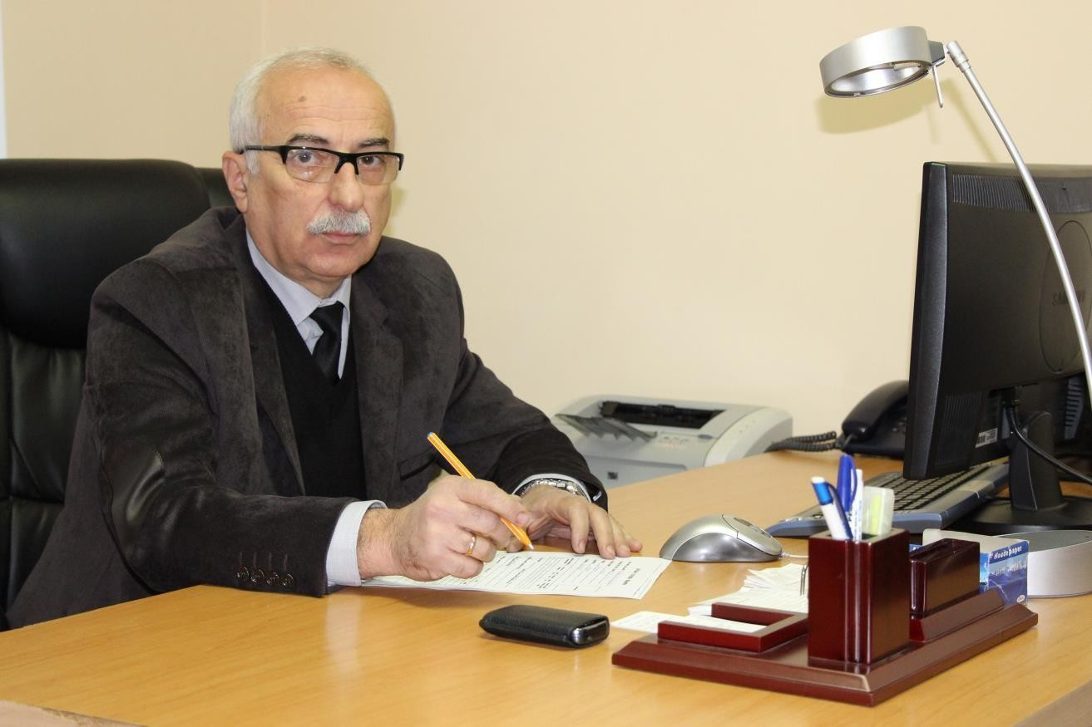

**ზურაბ თენიეშვილი -** აჭარის ავტონომიური რესპუბლიკის ჯანმრთელობისა და სოციალური დაცვის მინისტრის მოადგილე

**დაბადების თარიღი:** 12.01.1956 წ

**ოჯახური მდგომარეობა:** მეუღლე და ორი შვილი

**უცხო ენები:** რუსული, ფრანგული

**განათლება**: უმაღლესი 1976–1982წწ - ყუბანის სახელობის სამედიცინო ინსტიტუტი

**სამუშაო გამოცდილება:**1973-1975 წწ – "ქ. ბათუმის სასწრაფო სამედიცინო დახმარების სადგური",

1982-1988 წწ – "ქ. ბათუმის რესპუბლიკურ საავადმყოფო", ექიმი ოფთალმოლოგი,

1988–2004 წწ – საქართველოს უშიშროების სამინისტრო, ქ. ბათუმის პოლიკლინიკის სამედიცინო სამსახურის უფროსი,

2004–2014 წწ – საქართველოს შინაგან საქმეთა სამინისტრო, სამედიცინო სამსახურის სამმართველოს უფროსის მოადგილე.

**საკონტაქტო ინფრომაცია:**

**ტელ**: 422 247963

[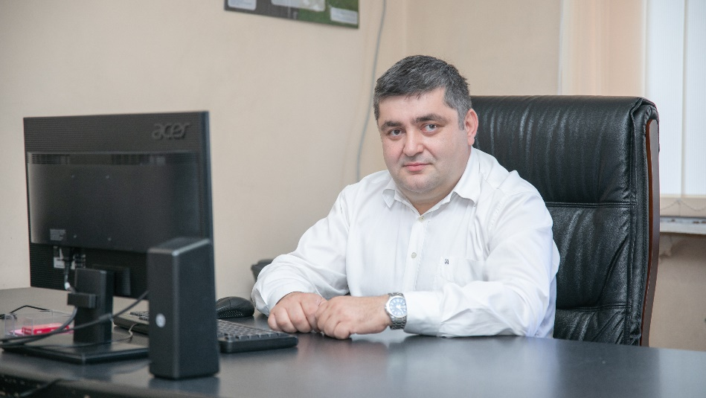](http://adjara.gov.ge/Uploads/images/22061bfbc9f64a114098afe00a9522f4.jpg)

**ედუარდ ნაკაშიძე** - აჭარის ავტონომიური რესპუბლიკის ჯანმრთელობისა და სოციალური დაცვის მინისტრის მოადგილე

დაბადების თარიღი:  30.12.1980

ოჯახური მდგომარეობა:   დაოჯახებული

მობილური:  577588018

ელ-ფოსტა   [eduardnakashidze@gmail.com](mailto:eduardnakashidze@gmail.com)

**განათლება**

ბათუმის სახელმწიფო საზღვაო აკადემია, ტრანსპორტისა და ეკონომიკის ფაკულტეტი მაგისტრთან გათანაბრებული[,](https://www.hr.gov.ge/files/830b5056-03d8-4d78-a68b-2a541a442038)09.1998 - 06.2003

კვალიფიკაცია ინჟინერ–ეკონომისტი,

**სამუშაო გამოცდილება**

აჭარის ავტონომიური რესპუბლიკის ჯანმრთელობისა და სოციალური დაცვის სამინისტრო, მინისტრის მოადგილე, 06.2022 - - დღემდე

აჭარის ავტონომიური რესპუბლიკის ფინანსთა და ეკონომიკის სამინისტრო, ქონების მართვისა და პრივატიზების დეპარტამენტის, ბუნებრივი რესურსების ლიცენზირების განყოფილების უფროსი, , 08.2020 - 06.2022

აჭარის ავტონომიური რესპუბლიკის ფინანსთა და ეკონომიკის სამინისტრო ქონების მართვისა და პრივატიზების დეპარტამენტის, ქონების მართვის განყოფილება, მთავარი სპეციალისტი/მეორე კატეგორიის უფროსი სპეციალისტი,  07.2012 - 08.2020,

შპს Goderzi resorts შესყიდვების მენეჯერი,  06.2012  - 07.2012

ა(ა)იპ ბათმის გამწვანებისა და ლანდშაფტური დაგეგმარების სამსახური, მატერიალურ-ტექნიკური უზრუნველყოფის განყოფილების უფროსის მოვალეობის შემსრულებელი,

01.2012 - 05.2012

ა(ა)იპ ბათმის გამწვანებისა და ლანდშაფტური დაგეგმარების სამსახური, ბუღალტერი,

12.2011 - 01.2012

ა(ა)იპ ბათმის გამწვანებისა და ლანდშაფტური დაგეგმარებისსამსახური შესყიდვების კოორდინატორი,  11.2011 - 12.2011

ა(ა)იპ ბათმის გამწვანებისა და ლანდშაფტური დაგეგმარების სამსახური, ბუღალტერი,

08.2011 - 11.2011

შპს პსპ აფთიაქი, რევიზორი, 05.2007 - 08.2011

აჭარის ა.რ შრომის ჯანმრთელობისა და სოციალური დაცვის სამინისტრო საბიუჯეტო-საფინანსო დეპარტამენტი პროგრამული ვალდებულებების აღრიცხვა დამუშავების განყოფილება, მთავარი სპეციალისტი/წამყვანი სპეციალისტი, 07.2005 - 04.2007

აჭარის ა.რ შრომის ჯანმრთელობისა და სოციალური დაცვის სამინისტრო კონტროლის სამმართველო ოპერატიული რეაგირებისა და ინსპექტირების განყოფილება მთავარი სპეციალისტი, 09.2004 - 07.2005

სს საქართველოს საზღვაო ბანკი, საკრედიტო ოფიცერი სტაჟიორი, 01.2004 - 04.2004

შპს “სავაჭრო სახლი ბლექ სი ბათუმი”, ოფის მენეჯერი, 10.2003 - 04.2004

ქ. ბათუმის მერიის #7 მიკროგამგეობა, კომპიუტერის ოპერატორი, 07.2003 - 10.2003

ენები: რუსული, ინგლისური

**ტრენინგები, სხვა მიღწევები**

სსიპ ფინანსთა სამინისტროს აკადებია, მოხელის მენეჯერული უნარები[,](https://www.hr.gov.ge/files/81188379-fe33-4239-a212-e03d7a4ea85e)07.2021-07.2021

საჯარო სამსახურის ბიურო, მენეჯმენტი და ლიდერობა საჯარო სამსახურში[,](https://www.hr.gov.ge/files/011e6cda-2c1a-4e74-820e-a211d8d56e0c)

10.2020-10.2020

სსიპ ფინანსთა სამინისტროს აკადემია, გეოინფორმაციული სისტემა ARC GIS[, 08.2019-09.2019](https://www.hr.gov.ge/files/645d51a2-44c4-4736-b369-77a3f400a7af)

სსიპ ფინანსთა სამინისტროს აკადემია, სახელმწიფო შესყიდვები[,](https://www.hr.gov.ge/files/2f805c90-02e7-45e7-bb51-534c71993cff)12.2018-12.2018

GPS GNSS Receiver Traning Course, Tecno S Lecia Geosistems AG,

გეოსაინფორმაციო აპარატის გამოყენება 05.2015-05.2015[,](https://www.hr.gov.ge/files/65765454-3a19-4a97-8908-492b75cddb22)

ახალგაზრდა ეკონომისტთა ასოციაცია აჭარის ფილიალი, ბუღალტრული აღრიცხვა.03.2007-04.2007

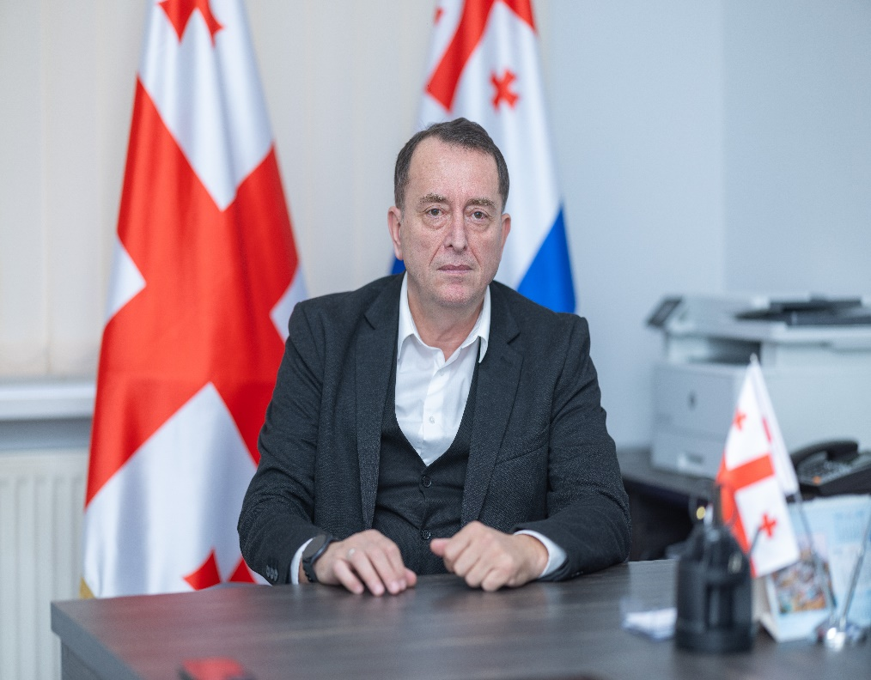

სახელი: **ილია**

გვარი: **ვერძაძე**

მისამართი: ბათუმი, ს. ხიმშიაშვილის ქ. #31

ელ ფოსტა: Ilia.verdzadze@gmail.com ტელ: 599-90-82-58

დაბადების თარიღი: 15 თებერვალი 1968 წ.

სამუშაო გამოცდილება:

2020 წლიდან 2024 წლის 26 ნოემბრამდე აჭარის ა/რ უმაღლესი საბჭოს წევრი,

ჯანმრთელობის დაცვისა და სოციალურ საკითხთა კომიტეტის

თავმჯდომარე

2016 -2020 წლებში აჭარის ა/რ უმაღლესი საბჭოს წევრი, ფრაქცია

„ქართული ოცნება-მაჟორიტარის“ თავმჯდომარე.

2012 წლიდან პროფკავშირების აჭარის რესპუბლიკური გაერთიანების

თავმჯდომარე, საქართველოს პროფკავშირების გაერთიანების

თავმჯდომარის მოადგილე.

2007 წლიდან - ააიპ „ბათუმის განათლების, განვითარების და

დასაქმების ცენტრი“ ტრენერი- კონფლიქტოლოგია.

2005 – 2006 წ. ბათუმის სახელმწიფო მრავალდარგობრივი კოლეჯი -

ლექტორი, საერთაშორისო ორგანიზაციები, დიპლომატიის ეტიკეტი და

პროტოკოლი.

2004 – 2012 წ. პროფკავშირების აჭარის რესპუბლიკური გაერთიანების

თავმჯდომარის მოადგილე. (არჩევითი 2004 და 2008 წწ.)

2001 - 2004 წ. აჭარის პარლამენტის (უმაღლესი საბჭო) წევრი,

საპარლამენტო ფრაქცია „ალტერნატივას“ თავმჯდომარე, ჯანდაცვის

ქვეკომიტეტის თავმჯდომარე.

1999 -2004 წ. პროგრამის „ახალგაზრდა ლიდერები მშვიდობისა და

განვითარებისთვის სამხრეთ კავკასიაში“კონსულტანტი. ტრენერი

კონფლიქტოლოგიაში.

1995 – 2000წ. საქართველოს პირველი ახალგაზრდული პარლამენტის

წევრი.

1994-96 წ. - საქართველოს ახალგაზრდობის საქმეთა სახელმწიფო

დეპარტამენტი - რეგიონალური სამმართველოს უფროსის მოადგილე,

დასავლეთ საქართველოს კოორდინატორი.

განათლება:

2019 წლიდან გრიგოლ რობაქიძის სახელობის უნივერსიტეტის საჯარო

მმართველობისა და პოლიტიკის დოქტორანტი.

1989 – 1995 წ. თბილისის სამედიცინო აკადემია

სამედიცინო ფაკულტეტი-სამკურნალო საქმე სპეციალობა - ექიმი.

ტრენინგები:

2002 წ. ტრენინგის კურსი კონფლიქტის მენეჯმენტსა და მედიაციაში,

ფინანსური მხარდაჭერა აშშ–ს საელჩოს დემოკრატიული კომისიისგან.

ჩაატარა – პარტნიორები–საქართველო, კონფლიქტისა და ცვლილების

მენეჯმენტი.

2002 წლის ოქტომბერი, თბილისი, საქარეთველო.

კვალიფიკაცია - კონფლიქტოლოგიის ტრენერი.

2001 წ. კონფლიქტის პრევენციის კურსების ტრენერი, მშვიდობის

საზაფხულო ბანაკი. წახკაძორი, სომხეთი

AED-ის მხარდაჭერითა და USAID-ის დაფინანსებით.

1999–2000 წ. TOT კონფლიქტის პრევენციის ტრენინგ– კურსები.

ჩაატარა სოციალურ–ფსიქოლოგიური დახმარების ცენტრმა ნდობა. AED-

ის ფინანსური მხარდაჭერით.

ლიკანი, საქართველო.

უნარჩვევები:

რუსული- ძალიან კარგად, ფრანგული - საშუალოდ, ინგლისური

საშუალოდ.

კომპიუტერი: MS Word, MS Excel, MS Power-point, Corel.

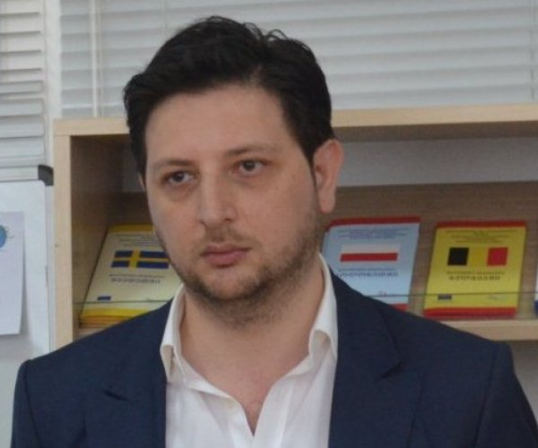

**თეიმურაზ კახიძე -** სსიპ აჭარის ავტონომიური რესპუბლიკის დასაქმების სააგენტოს დირექტორი.

დაბადების თარიღი: 18.05.1978  
ელ_ფოსტა:  kakhidze.t@gmail.com

**განათლება:**  
1995-2000 წწ- ბათუმის შოთა რუსთაველის სახელობის სახელმწიფო უნივერსიტეტის ეკონომიკის ფაკულტეტი, ეკონომიკა და მართვა ვაჭრობასა და საზოგადოებრივ კვებაში სპეციალობით. კვალიფიკაცია - ეკონომისტი

**სამუშაო გამოცდილება:**  
2015/07 -დღემდე  სსიპ აჭარის ავტონომიური რესპუბლიკის დასაქმების სააგენტოს დირექტორი  
2014 -2015  განვითარებისა და თანამშრომლობის ხელშეწყობის კავშირი ,,პროგრესი’’ - მუნიციპალური პროგრამების დირექტორი.  
2014 (6 თვე) ქ. ბათუმის მერიის ადმინისტრაციის უფროსის მ/შ.  
2014 (4 თვე)  ჩეხეთის რესპუბლიკის საგარეო საქმეთა სამინისტროს განვითარების ფონდი  - „ბათუმის ახალგაზრდების განვითარების ხელშეწყობა“ პროექტის დირექტორი.  
2013 (12 თვე)  ჩეხეთის რესპუბლიკის საგარეო საქმეთა სამინისტროს განვითარების ფონდი ''სამოქალაქო საზოგადოები ჩართულობის განვითარების მხარდაჭერა ბათუმის თვითმართველობაში III''  პროექტის დირექტორი.  
2012-2013 - ჩეხეთის რესპუბლიკის საგარეო საქმეთა სამინისტროს განვითარების ფონდი ''სამოქალაქო საზოგადოების ჩართულობის განვითარების მხარდაჭერა ბათუმის თვითმართველობაში II''  პროექტის დირექტორი.  
2012-2013  შპს. ''ფეის ითი''-ს დამფუძნებელი და დირექტორი  
2011-2013  ჩეხეთის რესპუბლიკის საგარეო საქმეთა სამინისტროს განვითარების ფონდი ''თვითმართველობის საათი'' სატელევიზიო პროექტის დირექტორი.   
2011-2012  ჩეხეთის რესპუბლიკის საგარეო საქმეთა სამინისტროს განვითარების ფონდი ''სამოქალაქო საზოგადოები ჩართულობის განვითარების მხარდაჭერა ბათუმის თვითმართველობაში I''  პროექტის დირექტორი.  
2011-2012  შპს  ''აპოლო ჯორჯია''-ს დამფუძნებელი და დირექტორი.  
2010-2011  შპს ,,კალიფსო ივენთ''-ის დამფუძნებელი.  
2010-2011  შპს ,,სანდასუფთავება''-ს დირექტორი.  
2010-2011 - პროექტი ''ჩვენ-თვითმართველობა'' დირექტორი. ფონდი ''ღია საზოგადოება- საქართველო'' განვითარებისა და თანამშრომლობის  ხელშეწყობის კავშირი ''პროგრესი''.   
2010  წელი, ივლისი - თვითმმართველი ქ. ბათუმის საკრებულოს საფინანსო კომისიის თავმჯდომარე.  
2007-2010 - თვითმმართველი ქ. ბათუმის საკრებულოს საფინანსო-სარევიზიო  კომისიის თავმჯდომარე.  
2006-2007 - თვითმმართველი ქ. ბათუმის საკრებულოს იურიდიულ და საპროცედურო საკითხთა და თვითმართველი ქ.ბათუმის საკრებულოს საფინანსო-საბიუჯეტო, ეკონომიკური რეფორმებისა და საქალაქო მეურნეობის მუდმივმოქმედი კომისიების წევრი.   
2006-2010  ქ.ბათუმის საკრებულოს წევრი.   
2006 (3თვე)  ქალაქ ბათუმის განათლების, კულტურისა და სპორტის ადგილობრივი სამსახურის უფროსი.   
2005-2006  ქალაქ ბათუმის საკრებულოსა და მთავრობის აპარატის უფროსი.  
2004-2005  აჭარის ავტონომიური რესპუბლიკის მთავრობის აპარატის საინფორმაციო-ოპერატიული სამსახურის უფროსი.   
2004-დღემდე აჭარის კიკბოქსინგისა და ტაილანდური კრივის ფედერაციის პრეზიდენტი.   
2002-2004  სტატისტიკის ქალაქ ბათუმის სამმართველოს უფროსის მოადგილე.   
2001-2002  სტატისტიკის ქალაქ ბათუმის სამმართველოს მშენებლობის, ტრანსპორტისა და კავშირგაბმულობის განყოფილების უფროსი.   
2001 (10 თვე)  აჭარის ავტონომიური რესპუბლიკის სტატისტიკის სახელმწიფო დეპარტამენტის მრეწველობის, ტრანსპორტისა და კავშირგაბმულობის განყოფილების უფროსი.   
1999-2001  აჭარის ავტონომიური რესპუბლიკის სტატისტიკის სახელმწიფო დეპარტამენტის ეკონომიკური ანალიზისა და ინფორმაციის განყოფილების მთავარი სპეციალისტი.   
1998-1999  აჭარის ავტონომიური რესპუბლიკის სტატისტიკის სახელმწიფო დეპარტამენტის თავმჯდომარის თანაშემწე.

**ოჯახური მდგომარეობა**:  დასაოჯახებელი

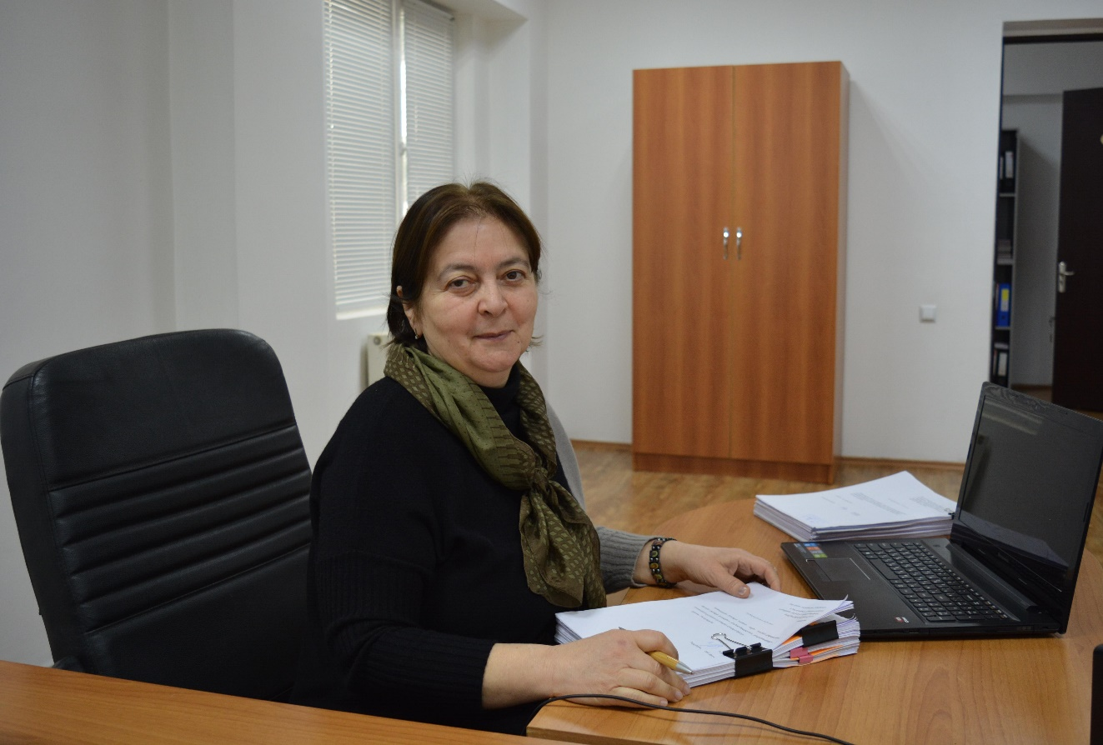

**რუსუდან შავიშვილი** - სსიპ აჭარის ავტონომიური რესპუბლიკის საზოგადოებრივი ჯანდაცვის ცენტრის დირექტორი

დაბადების თარიღი:23/10/1954

დაბადების ადგილი: ბათუმი

განათლება: უმაღლესი,წარჩინებით - თბილისის სახელმწიფო სამედიცინო ინსტიტუტი 1978

სპეციალობა: სამკურნალო საქმე

სამუშაო გამოცდილება:

1979-1983წწ-აჭარის რესპუბლიკური საავადმყოფო-პოლიკლინიკა- უბნის ექიმი

1983-1986წწ-აჭარის საექიმო ფიზკულტურის დისპანსერი-კონტროლის ექიმი

1986-2008წწ.სპეც. საავადმყოფო-პოლიკლინიკური გაერთიანება(დიაგნოსტიკური ცენტრი) სტაციონარის ექიმი-ორდინატორი

2008-2013წწ- სადაზღვევო კომპანია „ალდაგი“- ბათუმის ჩემი ოჯახის კლინიკა“ ოფის -მენჯერი

2013-2015წწ-„უნიმედი აჭარა“--ბათუმის ამბულატორია- პროექტის მენეჯერი; ბათუმის რეფერალური საავადმყოფო-პერსონალის ადმინისტრირების სპეციალისტი

2015-2018წწ-სს „მეზღვაურთა სამედიცინო ცენტრი 2010“ -სამედიცინო დირექტორი

2018წ.(იანვარ-ივლისი)-აჭარის ჯანმრთელოს და სოციალური დაცვის მინისტრის პირველი მოადგილე

2018 წ. სექტემბრიდან-აჭარის საზოგადოებრივი ჯანდაცვის ცენტრის დირექტორი

პედაგოგიური გამოცდილება:

1985 წლიდან დღემდე.

ამჟამად ბათუმის შოთა რუსთაველის სახელმწიფო უნივერსიტეტი -მიწვეული სპეციალისტი.

ბათუმის იონე ღვთისმეტყველის სახელობის სასულიერო სემინარიის პედაგოგი.

საზოგადოებრივი საქმიანობა:

1994-2003წწ-საერთაშორისო საზოგადოება „ქალები მშვიდობისა და სიცოცხლისათვის“- აჭარის რეგიონული ორგანიზაციის თავმჯდომარის მოადგილე

საკონტაქტო ინფორმაცია:

ტელ: 0422 27 27 0 7

მობ: 577 46 51 04

ელ-ფოსტა: rusudanshavishvili444@gmail.com